- בלמ"ס - 0

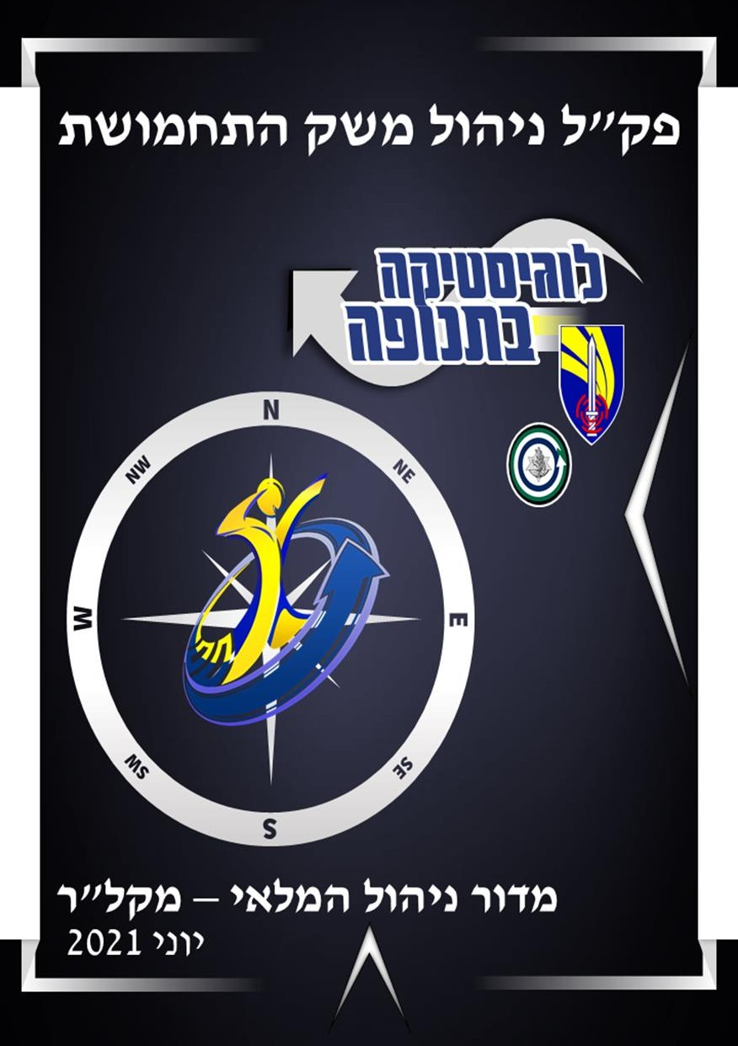

- בלמ"ס - 1

|  |
| --- |
| **מפקדת קצין הלוגיסטיקה הראשי מדור ניהול המלאי** |
| **יוני 2021** |

**בית תוכן עניינים** **הקדמה**

.1 בשנים האחרונות חלו תמורות ושינויים נרחבים ביחידות צה"ל בהם התחדשות במערכות המידע, עדכוני תהליכים הנובעים משינויים מבניים. כל אלו הביאו לשינויים משמעותיים

במערכים הלוגיסטיים מרמת המטכ"ל ועד לרמת היחידה.

.2 תחום התחמושת הינו מורכב וחולש על עולמות תוכן שונים, בהם תהליכי ניהול מלאי, אחזקה,

אבטחה ובטיחות. תחומים אלו מציבים אתגרים גדולים בפני מנהל מתחם התחמושת ביחידה.

.3 מטרת פק"ל זה הינה לתת מענה לפערי הידע הקיימים כיום בנושא ניהול משק התחמושת, לרכז את הפקודות, ההוראות ונהלי העבודה העדכניים ביותר ולשמש כמקור מידע וכלי עזר

המסייע לבעלי התפקידים.

.4 פק"ל זה הינו כלי עזר מקצועי בנוסף לפקודות מטכ"ל והוראות אט"ל הקיימות **בתחום ולא בא** **להחליפן.** הפק"ל בא לסייע ל**בעלי המקצוע בתחום בכל הרמות, להבין, ללמוד ולהש**לים את

פערי הידע הקיימים בתחום ניהול התחמושת ביחידות.

.5 בכל מקרה של סתירה בין האמור בפק"ל לבין הוראה או פקודה מפורסמת תגבר ההוראה או

הפקודה. .6 טבלאות וטפסים המופעים כנספחים מחייבים את כלל היחידות, יחידה שתבחר להוסיף

רשאית כך שנתוני הבסיס יירשמו תחילה.

.7 תהליכי העבודה במערכת SAP העדכניים נגישים למשתמשים בקישור: [קישור לפורטל הטמעה והפעלה לומדה ומדריך למשתמש](https://portal.army.idf/sites/atal_tikshuv/7960544/y5f/z6g/SitePages/TahmoshetDereg.aspx)

**מדור ניהול המלאי מפקדת קצין לוגיסטיקה ראשי**



Only two pages were converted.

Please **Sign Up** to convert the full document.

[**www.freepdfconvert.com/membership**](https://www.freepdfconvert.com/membership)